实验1 Linux基本操作

一、实验目的
熟悉Linux常用命令，为后续的Linux下编程实验打下基础。

二、背景材料

（一）实验环境说明
实验中按如下方式使用Linux操作系统环境：
1、安装虚拟机：虚拟机选用Oracle VM Virtualbox
2、在虚拟机上安装Linux，版本为Ubuntu 11.10。备注：由于虚拟机内存较小，不能安装较新版本的Linux发布，实验室提供的是ubuntu 9.0
机房电脑上已给大家把Oracle VM Virtualbox虚拟机装好；Ubuntu 11.10操作系统已经做好了虚拟硬盘文件，实验过程中需要在Oracle VM Virtualbo利用虚拟硬盘文件(test3.vdi)创建虚拟机即可。
**课下请大家自己练习在虚拟机上安装Linux操作系统。
- virtual box 的安装(请自己上网查找安装教程)
- 虚拟机上Linux 的安装（Ubuntu11.10）（参考：Oracle VM VirtualBox上安装ubuntu.doc）

（二）在Oracle VM Virtualbox利用虚拟硬盘文件创建虚拟机
【注】：上述两个文件的具体存放位置指导教师会在上机时给出说明；请所有学生注意纪律，不要删除或移动这两个文件。
1、安装Oracle VM Virtualbox
按照屏幕提示，完成软件安装。
2、在Oracle VM Virtualbox中安装ubuntu
打开oracle vm virtualbox,出现如下图中的界面
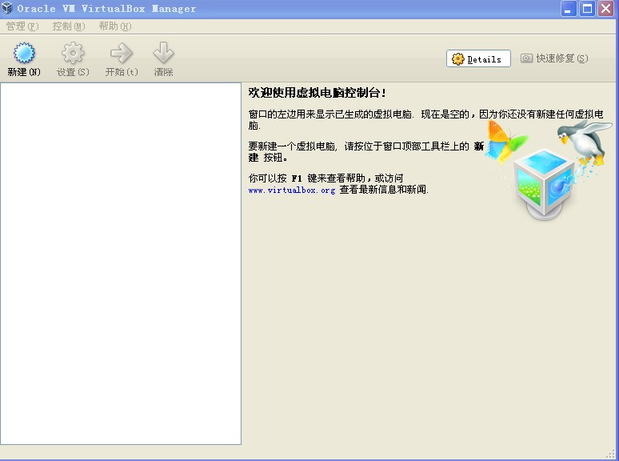
点击新建按钮，新建一个虚拟的操作系统。
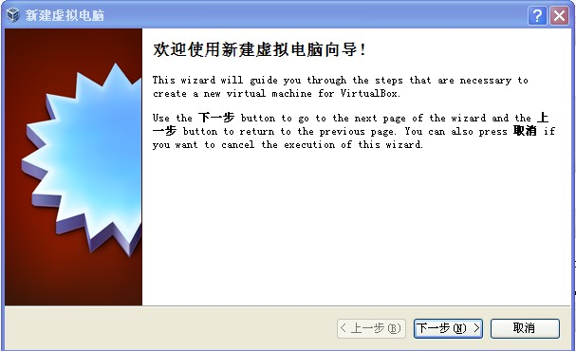

点击下一步，提示如下图，输入虚拟系统的名称并在操作系统中选择Linux,版本中选择Ubuntu，点击下一步
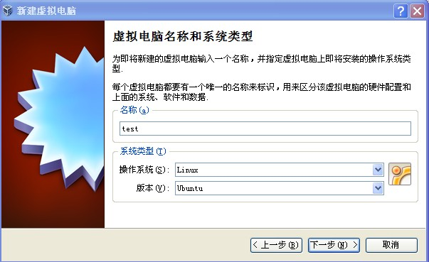
出现如下界面，这里可以自己根据实际情况分配虚拟机的内存，如果按默认的内存不变，直接点击下一步
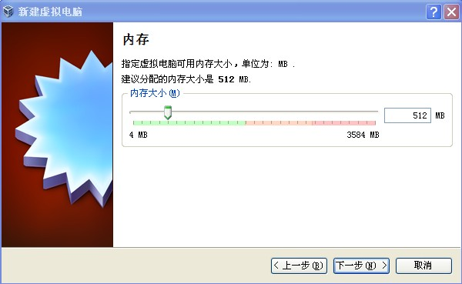
在设置虚拟硬盘时，选择使用已有的虚拟磁盘；
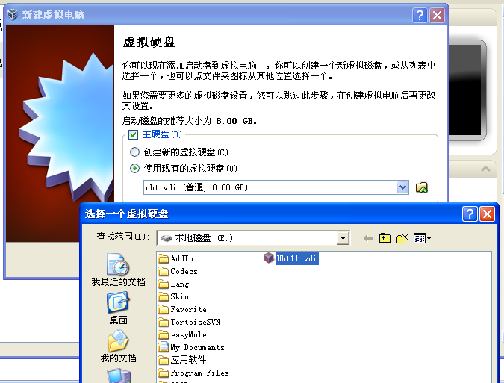
在选择文件时，选中ubt.vdi；
点击“下一步”，再点击“创建”完成配置。
3、打开ubuntu
(1) 打开虚拟机会看到如下的界面，选择虚拟机双击启动；
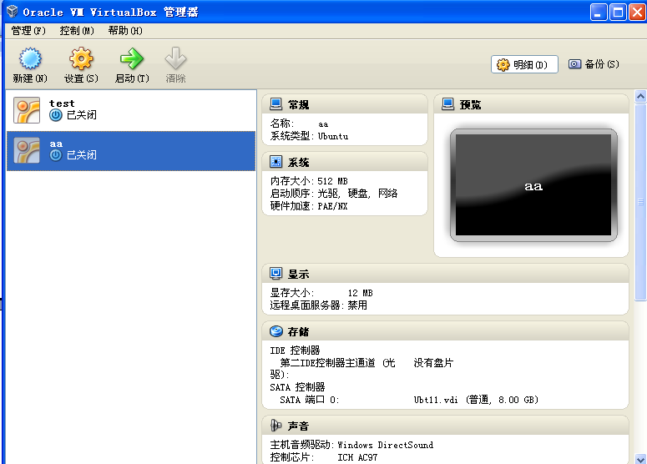
(2) 经过一段时间的等待，会出现一个图形登录界面，使用用户名“OS”、密码“123456”登录进入图形用户界面。备注：如果要进入命令界面：快捷键CRTL+ALT+F1 ，返回图形界面CRTL+ALT+F7；

三、Linux常用命令
1、有关目录的命令
(1) pwd命令
pwd (即print working directory，打印工作路径) 命令的功能是显示当前的工作路径。如现在是在“/home/CAI”目录下，则可以用此命令来证实。例如：
$ pwd //“$”表示在Linux系统的提示符下
/home/CAI // pwd命令证明的确是在“/home/CAI”下
(2) cd命令
cd命令用来切换目录，假设在刚才的目录切换到另一目录，如下所示：
$ cd /usr/bin // 将当前的目录转到“/usr/bin”下
$ pwd
/usr/bin
$ cd // 此命令返回工作目录
$ pwd
$ /home/CAI
(3) mkdir命令
语法：mkdir 目录名
mkdir命令用于建立新目录，例如：
$ mkdir dir1 // 建立新目录dir1
(4) rmdir / rm命令
语法：rmdir 目录名 或 rm 目录名
该命令用于删除目录，例如：
$ rmdir dir1 // 删除目录dir1，但dir1目录下必需没有文件存在，否则无法删除
$ rm –r dir1 // 删除目录dir1及其子目录下所有文件，注意-r参数

2、有关文件的命令
(1) ls命令
语法：ls [-atFlgR] [name]
ls命令的功能是显示指定目录的内容，例如：
$ cd
$ ls –a //此命令显示当前工作目录下的所有文件 (参数
“a”表示所有文件，“-”号是用来控制参数)
显示时，文件名前带“.”号表示隐含文件。
各参数代表的含义如下所示：
ls 列出当前目录下的文件名
ls –a 列出以.开始的隐藏文件的所有文件名
ls –t 依照文件最后修改时间的顺序列出文件名
ls –F 列出当前目录下的文件名及其类型，以/结尾表示为目录名，以*结尾表示为可执行文件，以@结尾表示为符号链接。
ls –lg 列出目录下所有文件的权限、所有者、文件大小、修改时间及名称。
ls –l 同上，并列出文件的所有者工作组名。
ls –R 显示出目录下以及其所有子目录的文件名（包括了隐藏文件）
(2) cat命令
cat命令的功能是显示文件内容，也可用于文件的连接。此命令常用来快速浏览文件，使用方法如：
$ cat.bashrc
浏览文件的其他命令还有more等。
(3) cp命令
语法：cp [options] 源文件 目标文件
cp命令的功能是复制文件或目录，可一次复制多个文件，使用的参数如下：
-f：强行覆盖已存在的目标文件。
-i：在强行覆盖已存在的目标文件时给出提示。
-R：整个目录复制。
(4) rm命令
语法：rm 文件名
rm命令用于删除文件。例如：
$ rm file1 // 删除文件名为file1的文件
$ rm file? // 删除文件名中有五个字符且前四个字符为file的文件
$ rm f* // 删除文件名中以f为字首的所有文件
(5) file命令
file命令的功能是探测文件和目录的类型。
(6) find命令
语法：find [路径] [匹配表达式]
find命令的功能是搜索目录中的文件

3、其他的命令
(1) man命令
man命令是联机帮助，类似于DOS中的help，例如：
$ man ls
(2) ps命令
ps命令可以列出当前运行的进程相关信息。
(3) kill命令
kill命令的功能是中止一个过程，用法是：
kill [-s信号] [p] [-a] 进程号
kill -l [信号]
(4) mount、umount命令
mount、umount命令的功能分别是安装与卸下一个文件系统。用法如下：
$ mount /mnt/floppy // 此命令将A驱动器安装上
$ umount /mnt/floppy // 此命令将A驱动器卸下
(5) passwd命令
passwd命令用于更改登录密码。普通用户只能更改自身密码，root可以更改其它用户的密码。
(6) reboot命令
语法：reboot
reboot命令的功能是重新启动系统。
(7) su命令
su命令的功能是使普通用户以root帐号登录，用法是：键入su命令，Shell要求root密码。键入密码按回车键则进入root帐号。
(8) date命令
语法：date
date命令的功能是打印或设置系统日期和时间，其用法与DOS中的date命令相似。
(9) clear命令
clear命令的功能是清除屏幕，用法如同DOS中的cls命令：
$ clear

四、实验内容
1、必做内容
(1)基本目录和文件操作
使用虚拟机方式进入Linux命令界面，完成基本的目录和文件操作如下：
查看登录进入后的主目录位置；
查看/目录下的目录结构；
在主目录下建立、删除、移动(重命名)子目录，形成树形结构；
在主目录下的子目录中复制、删除、移动(重命名)文件。
(2)使用man命令获得帮助
使用man命令获得一些命令的详细信息，例如man自身、ps命令、kill命令等；
(3)进程控制
使用ps命令查看当前进程状态，使用kill命令终止某个进程(例如当前使用的命令解释器进程)查看效果；
(4)查看文件系统加载状况
使用mount命令查看当前文件系统加载情况；
(5)其它
使用自己感兴趣的其它命令，并做分析和记录。
2、选做内容
(1) 用户管理
如果使用虚拟机进入Linux环境，可以用进入用户的身份进行用户管理，可以在命令界面下进行下列操作：
使用adduser命令创建用户；
使用passwd命令改变其它用户的口令；
对用户管理操作的效果进行验证；
使用userdel命令删除用户。
(2) 使用GUI
如果使用虚拟机进入Linux环境，可以在图形用户界面下进行操作。尝试进行常规的目录和文件操作、网页浏览操作、系统设置操作。

